**Контрольная работа за I четверть** Ученика ______________________________

1. 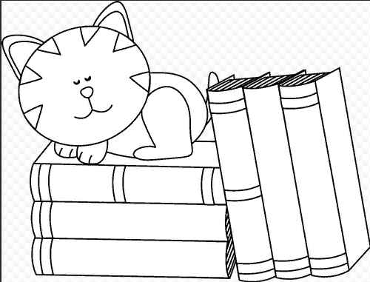Возьми нужные слова с полочек и впиши определения:

…………………… - это сила звука;

…………………… - это способ игры;

…………………… - это высота звуков;

****…………………… - это «жизнь» звука;

…………………… - это скорость звука;

………………………- это окраска звука;

……………………….- это чередование различных

длительностей.

1. Рассмотри картинки с часами. Соедини карандашом часы с

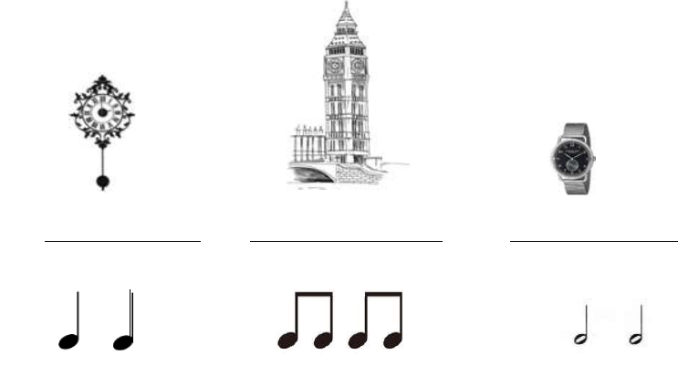подходящим ритмом стрелками:

1. Переведи с итальянского на русский темпы музыки, а затем подпиши к подходящим животным:

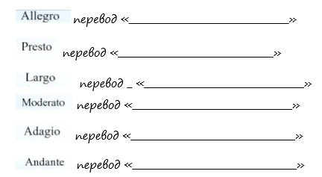

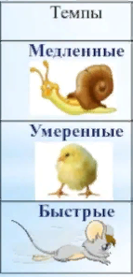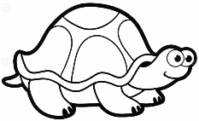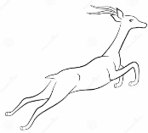

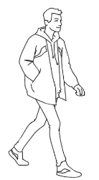

____________________ ____________________



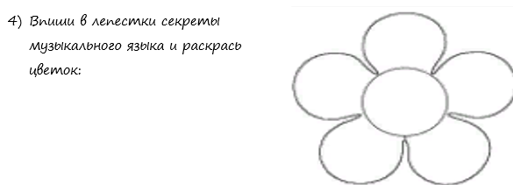

**Контрольная работа за I четверть** Ученика ______________________________

1. образ это __________________________________________________________________

_________________________________________________________________________________

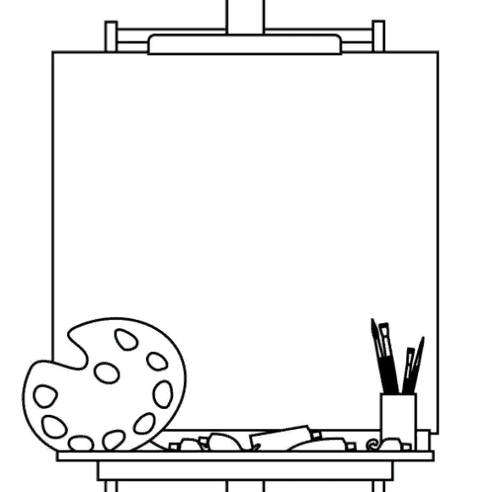

1. выбери слова и запиши на мольберте, из чего состоит музыкальный образ:

* внешность;
* лицо;
* одежда;
* размер или рост;
* характер;
* поведение;
* возраст.

3) Прослушай сказочную пьесу Грига «В пещере горного короля». Проследи, как меняется характер шагов в музыке. Отметь, как поменялись средства выразительности (темп, динамика, регистр).

**начало конец**

темп - ………………. темп - ………………..

динамика - …………. динамика - …………..

регистр - ……………. регистр - ………......

4) Нарисуй Горного короля и опиши его ОБРАЗ:

* 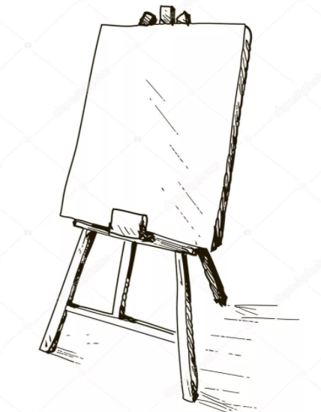 Характер_____________________
* Возраст________________________
* Поведение _________________________
* Лицо___________________________________
* Одежда______________________________
* Размер или рост____________________
* Внешность______________________________